管理体系审核记录表
过程与活动、  抽样计划 | 涉及  条款 | 受审核部门：生产技术部 主管领导：王朋飞 陪同人员：牛建峰 | 判定
过程与活动、  抽样计划 | 涉及  条款 | 审核员： 伍光华（远程审核，微信沟通） 审核时间：2022年10月22日 | 判定
过程与活动、  抽样计划 | 涉及  条款 | 审核条款：QMS: 5.3组织的岗位、职责和权限、6.2质量目标、7.1.3设施设备、7.1.4过程环境、7.1.5监测装置、8.1运行策划和控制、8.3产品和服务的设计和开发、8.5.1生产和服务提供的控制、8.5.2产品标识和可追朔性、8.5.4产品防护、8.5.6生产和服务提供的更改控制、8.6产品和服务的放行、8.7不合格输出的控制 | 判定
组织的岗位、职责和权限 | 5.3 | 生产技术部主要作用、职责和权限包括:  1)负责制定生产计划的编制、生产和工序控制、生产过程的监视和测量；  2)负责维护保养生产设备及工艺装备；  3)负责对生产过程中的现场管理控制；  4)负责所属区域内产品的标识和产品实现过程中的产品防护。  5）公司测量设备的日常管理：  6）产品和服务的放行  7）不合格输出的控制  生产技术部上述作用和职责、权限基本得到有效沟通和实施。 | Y
目标 | 6.2 | 分解到本部门的目标有：  a. 生产计划按时完成率100%；  b.在用设备完好率100；  C.品质检验准确率100  d.不合格品处置率100  e.产品一次交验合格率≥98%  f.监视和测量资源按时校验率100%  考核情况：2022.10.5考核，目标已完成。 | Y
基础设施 | 7.1.3 | 公司为确保质量管理体系的建立、实施和改进需要，提供并配备生产检测设备：水泥料仓、砂子料仓、干粉砂浆混合机、卧式砂浆湿搅拌机、叉车等生产设备及卷尺、计量秤等检测设备。基本能满足服务需要。  - 现有基础设施配备较充分、齐全，满足日常经营和管理体系的实施和改进需要。  查见“生产设备台账”，明确了设备名称、型号、数量等。  - 查见2022年设备保养计划、设备日常点检记录和设备维护保养记录，内容见下表：  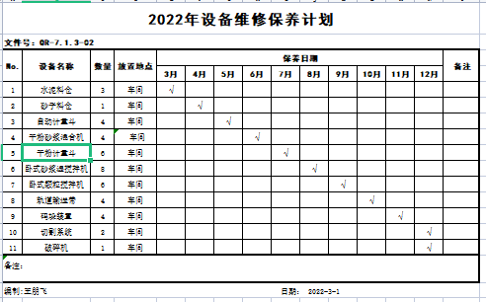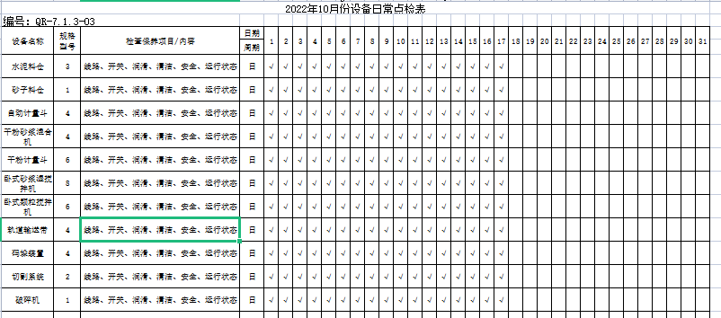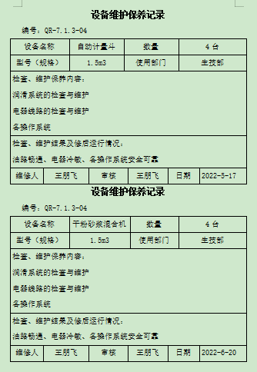  远程观察到上述生产设备及辅助设备运行状态正常。  查特种设备：叉车，抽查特种设备检验检测管理台账和部分证书。  未能提供叉车有效检验证书，开具了不符合。 | N
过程运行环境 | 7.1.4 | 查公司办公面积适宜；车间布局基本合理，空间较宽敞，但是生产车间地面有少量粉尘，车间主任介绍目前天气寒冷，车间封闭、停开风机所致，每天不定时开风机，保证空气流通。查看车间环保、消防安全设施等运行状态良好。生产区域原料存放区、生产加工半成品、产品等放置整齐，标识明确，现场巡视发现车间现场、仓库等区域/场所有按规定要求配备灭火器、安全通道畅通，现场观察到操作工按章作业，生产秩序良好。车间现场工作环境基本满足要求。过程运行环境基本满足要求。
监视和测量资源的控制 | 7.1.5 | 公司为确保产品监视和测量活动需要，提供并配备了钢卷尺、自动计量秤监视和测量设备，公司有按策划的时间间隔对上述监视和测量资源实施校准/检定。  抽查卷尺校准证书 RLJL2210744001 规格/型号：5米  校准日期：2022.10.15  校准单位：瑞临计量检测有限公司  自动计量秤采取自行校准的方式，查见自动计量秤校准规范和校准记录，基本符合要求。  监视和测量设备由使用人负责保管维护，以防止损坏或失效, 目前尚未发现监视测量设备在检定有效期内失准的情况，监视和测量设备运行环境适宜。 | Y
运行的策划和控制 | 8.1 | 目前组织提供的产品和服务为：保温板生产；产品实现策划由总经理及技术负责人完成。  一、确定产品和服务的要求，  1、顾客的合同要求：依据客户要求确定产品的数量、规格、型号、交期等。  2、执行的产品标准：顾客技术要求、JGJ 144-2019《外墙外保温工程技术标准》、JGJ/T 110-2017《建筑工程饰面砖粘结强度检验标准》、GB/T 9978.1-2008《建筑构件耐火试验方法第1部分：通用要求》等法律法规和标准等  3、质量目标和要求：a. 生产计划按时完成率100%；  b.在用设备完好率100；  C.品质检验准确率100  d.不合格品处置率100  e.产品一次交验合格率≥98%  f.监视和测量资源按时校验率100%  二、过程及产品接收准则，  1、工艺流程：  铺设内侧抗裂层→晾干→铺设加强保温层→铺设外侧抗裂层→码垛→自然养护→切割→成品  2、接收准则：原料验收标准、成品检验标准、客户要求、参考行业、行业标准等。  三、确定资源需求  提供并配备生产检测设备：水泥料仓、砂子料仓、干粉砂浆混合机、卧式砂浆湿搅拌机、叉车等生产设备及卷尺、计量秤等检测设备。  四、实施过程控制：策划了各过程的管理要求文件：编制了设备操作规程、工艺管理规程、检验规范等有关文件。  五、根据企业体系运行控制的要求策划了成文信息要求，编制了进货检验记录、工序检验记录、成品检验记录等。用于保持、保留有关质量体系运行要求的成文信息。  策划的输出适合于组织的运行。 | Y
产品和服务的设计和开发 | 8.3 | 公司生产的产品是按国标生产，工艺成熟稳定，不需要进行设计开发，“8.3”款“设计和开发”不适用，不影响公司向顾客提供合格产品的责任和能力。 | Y
生产和服务提供的控制 | 8.5.1 | 公司规定了生产和服务的控制要求，符合企业实际和标准要求，具有可操作性。  一、现场查看受控条件：  1) 公司目前从事的是保温板生产  生产的工艺流程是：  铺设内侧抗裂层→晾干→铺设加强保温层→铺设外侧抗裂层→码垛→自然养护→切割→成品公司依据客户订单，下达生产任务通知单（生产计划单）。  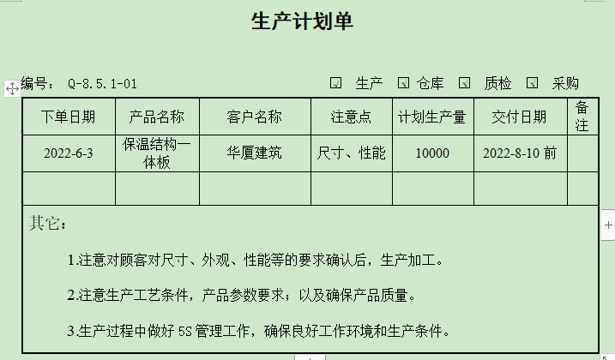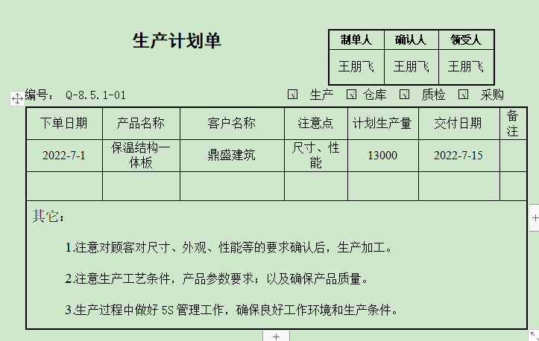  生产技术部接到定单后召开生产会议，进行生产、技术及管理工作协调。通过原材料检验、过程检验、成品检验等过程对产品质量、生产进度等进行监控，从而控制生产和销售的有序进行。  现场有：编制了设备操作规程、工艺管理规程、检验规范等有关文件。操作性较强，可以满足指导生产操作的要求。  2）提供和配置了卷尺、自动计量秤等，监视和测量设备配置适宜，维护保养良好，能够满足质量特性测量需要。  3）检验活动有原材料检验、过程检验、成品的检验，能够验证过程和产品是否符合接收准则。  4）提供和配备了水泥料仓、砂子料仓、干粉砂浆混合机、卧式砂浆湿搅拌机、叉车等等生产设备，设备运转正常，维护保养良好，配置适宜于生产工艺过程。设备能按照生产流程摆放，摆放基本合理，车间通风良好，光线充足，车间内地面比较干净、整洁，有安全通道和灭火器，基础设施和环境能够满足生产需求。  5）生产操作人员和技术人员、管理人员以及质检员都经过了培训，能力满足要求，特种作业人员持证上岗。对铺设过程进行了确认，确认时间：2022年3月11日 ，参与识别和确认的人员：  王朋飞  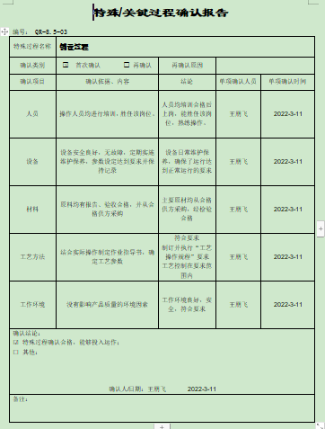  6）提供了设备操作规程、生产作业指导书、专用工装等，规定了操作的步骤、方法、注意事项等，操作人员直接按要求进行控制，防止人为错误。  7)所有的产品(从原材料至成品)都必须经检验合格后方可转序、入库和交付。生技部负责产品的检验和放行，产品经过测试检验合格后方可放行和交付，生技部负责产品交付和交付后活动的实施，并负责联系售后服务。发货前由办公室开具出库单(一式三份,留存一联、财务一联、客户一联)，成品库管员依据出库单发货，随货同行有产品合格证、出厂检验报告，公司负责联系货运交付到指定地点，经查出库、交付手续齐全。  远程审核，抽查关键工序控制情况：  生产远程观察：  保温板生产流程基本一致，区别主要在于尺寸等的不同。  - 铺设内侧工序：铺设内侧抗裂层使用密闭螺旋输送装置进入计量斗，按要求混合后自动流到保温板模型内，要求流速均衡，不留空隙，板面平整，操作人：高志现，工艺参数3mm,卷尺测量。  - 晾干、自然养护工序：晾干使用叉车摆放架子上进行晾干、养护处理，时间不少于48小时，期间要洒水，防止干裂，操作人高爱民。  - 铺设加强工序：铺设加强保温层使用密闭螺旋输送装置进入计量斗称量落入干混砂浆搅拌机，按要求混合后自动流到保温板模型内，要求流速均衡，不留空隙，板面平整，操作人：李合群，工艺参数3mm,卷尺测量。  - 铺设外侧工序：铺设外侧抗裂层使用密闭螺旋输送装置进入计量斗，按要求混合后自动流到保温板模型内，要求流速均衡，不留空隙，板面平整，操作人：陈文学，工艺参数3mm,卷尺测量。  - 切割工序是对码垛、自然养护后的保温板进行切割成型，切割工序在密闭切割间进行。操作人：李艳奇，工艺参数3mm,卷尺测量。  6、成品检测质量，卷尺测量，操作人：王朋飞  通过远程观察以上工序操作均符合操作文件要求。  组织生产过程的控制符合标准规定的要求。通过现场观察以上工序操作均符合操作文件要求。  组织生产过程的控制符合标准规定的要求。 | Y
标识和可追溯/产品防护 | 8.5.2  8.5.4 | 产品标识主要通过划分区域、生产工艺记录、检验记录等进行标识，状态标识分为合格、不合格、待检等，生产加工过程中和产品监视和测量过程中有采取适当的方式对产品进行标识（含检验状态），标识有确保唯一性，当有追溯性要求时，可确保在必要时进行追溯。  抽查检验合格证，符合要求。  原材料依据不同的类型和防护要求进行防护，产品运输时防止跌落损坏等。  生产车间现场加工的半成品、成品分别按区域放置。原材料分类分区放置在指定仓库、产品标识方法得当、未发现不同类型和状态产品发生混淆现象。标识和可追溯性基本符合标准要求。  产品生产过程中有采取相应的措施进行防护，以确保符合要求。防护包括标识、处置、污染控制、包装、储存、运输以及保护等。产品交工、包装及交付到预定地点期间，针对产品采取适当的防护措施，包括选择合适的搬运方法和设备（叉车）、贮存场所，保持标识完整、清晰。  产品标识和防护管理基本符合要求。 | Y
更改控制 | 8.5.6 | 生产部负责人介绍，当内外外部环境，如客户要求、产品技术和质量要求、生产工艺、适用的法律法规和产品技术标准等有更改时，相关部门提出更改计划并进行更改，更改由原制定人负责具体实施。自体系建立以来，未发生生产和服务控制有关信息的变更。 | Y
产品和服务的放行 | Q8.6 | 采购产品验收、生产过程检验、产品放行等依据顾客技术要求和产品执行标准要求。  质检人员均经过公司培训考核合格具备检测能力，现场审核观察询问，检验员回答与操作皆符合规定要求。  1、进货检验：检验依据原材料检验作业指导书，  提供进货验证记录，  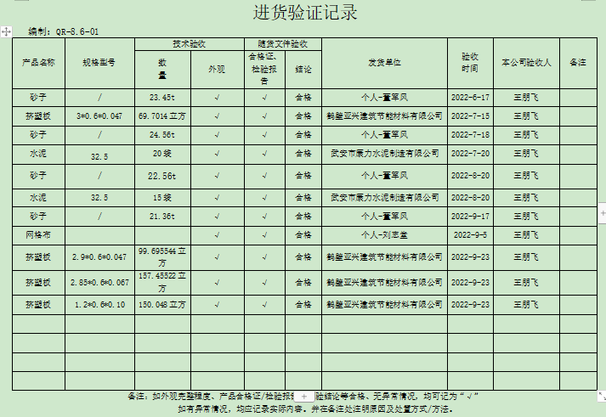  提供了水泥、泡沫塑料等原材料的供应商出厂检验报告、质量证明书，检验合格。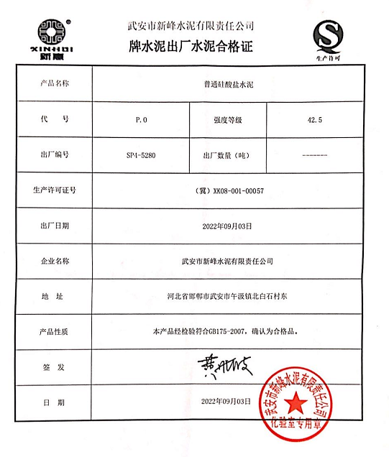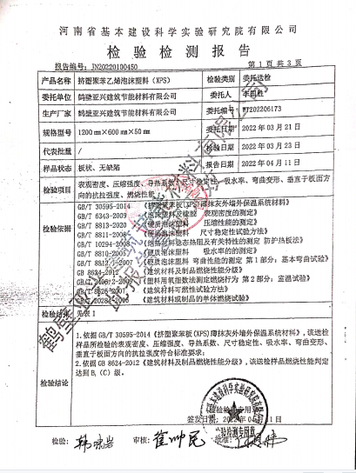  没有发生在供方处进行验证的情况。  2、过程检验：检验依据检验作业指导书，  各工序有生产过程抽样检验记录，内容包括产品名称、工序名称、生产日期、数量、检验项目，检验结果、检验员等，检查要内容主包括套色、印实、文字图案等项目进行检查。  抽2022年6月1-25日过程检验记录，对砂浆制备、干混搅拌、铺设、码垛、自然养护、切割进行了检验，记录完整进行，基本符合要求，检验结果，合格，检验员王朋飞。  抽2022年9月1-30日过程检验记录，对砂浆制备、干混搅拌、铺设、码垛、自然养护、切割进行了检验，记录完整进行，基本符合要求，检验结果，合格，检验员王朋飞。  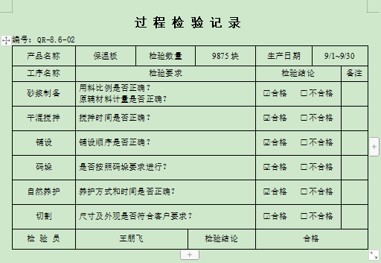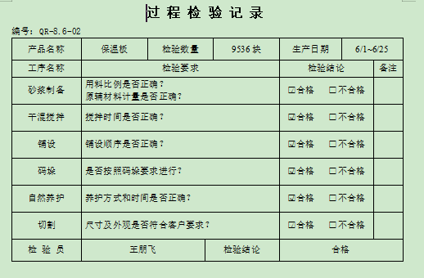  3、成品（出厂）检验：检验依据检验作业指导书、客户技术要求  提供了公司成品检验记录单。  抽查2022.7.16日对复合保温板成品检验记录，规格1200*600*303，数量806包，对外观、尺寸、压缩强度、包装等进行检验；判定结果：合格，检验人员王朋飞。  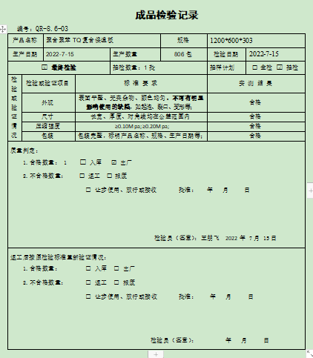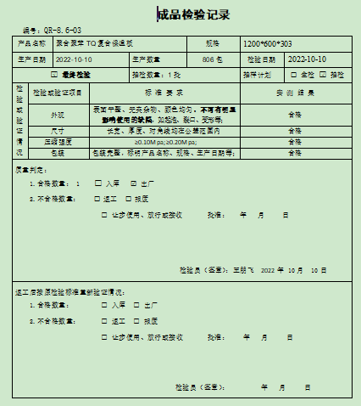抽查2022.10.10日对复合保温板成品检验记录，规格1200*600*303，数量806包，对外观、尺寸、压缩强度、包装等进行检验；判定结果：合格，检验人员王朋飞。  暂无授权人员批准或顾客批准放行产品和交付服务的情况。  4、第三方检验：  提供2022年9月18日对聚合聚苯复合保温板型式检验报告，依据客户要求，测试样品中相关物质的含量，检验机构：河北省建筑科学研究院有限公司。  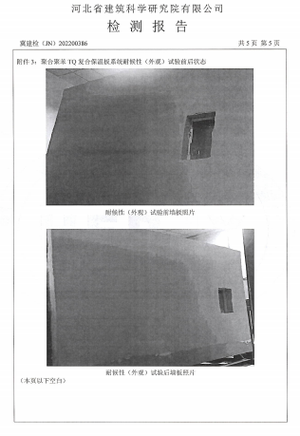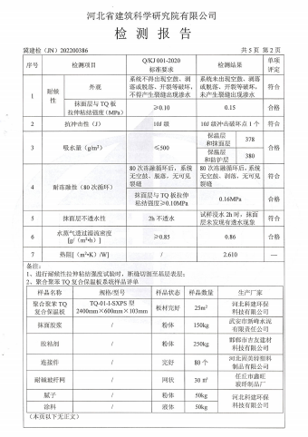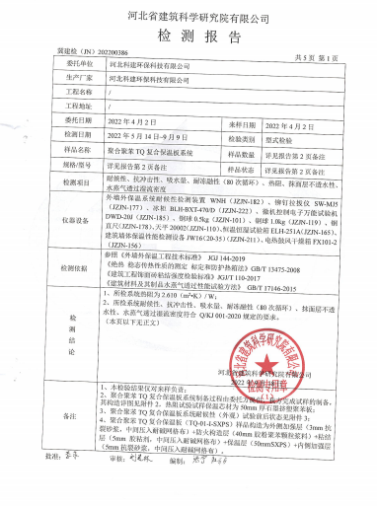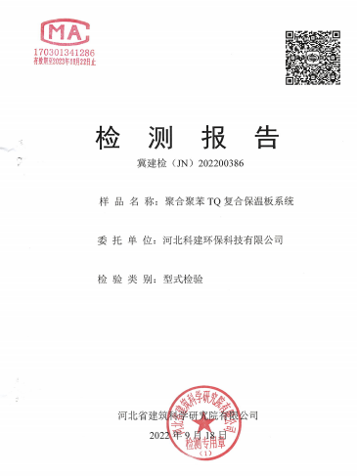  通过上述记录了解到，组织对产品实现的各过程进行了有效的监视测量，并进行了相应状态的标识，产品必须经检验合格才能交付，确保能满足顾客对产品的质量要求。 | Y
不合格输出的控制 | Q8.7 | 提供的《不合格品控制程序》中规定了对不合格品的标识、记录、隔离、记录和处置的控制要求。采购检验中发现的不合格，要求做好相应的标识，并及时通知采购人员作退/换货处理，生产过程和产品检验过程中发现的少量不合格品让步、降级、回收利用和报废等方式进行处理，批量的不合格品要求填写“不合格处理记录表”，记录不合格品名称、规格/型号、数量、不合格事实、评审处置措施，验证结果等。  不符合控制符合要求。 | Y

